Детское объединение «Пчёлка»
1год обучения

1.Изготовление работы «Верба» в технике «Пластилинография» (по образцу).

Фото 1
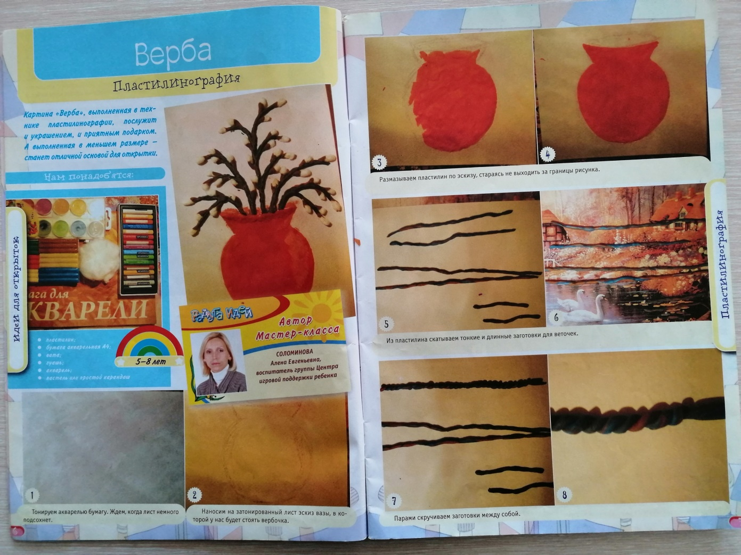
Фото 2
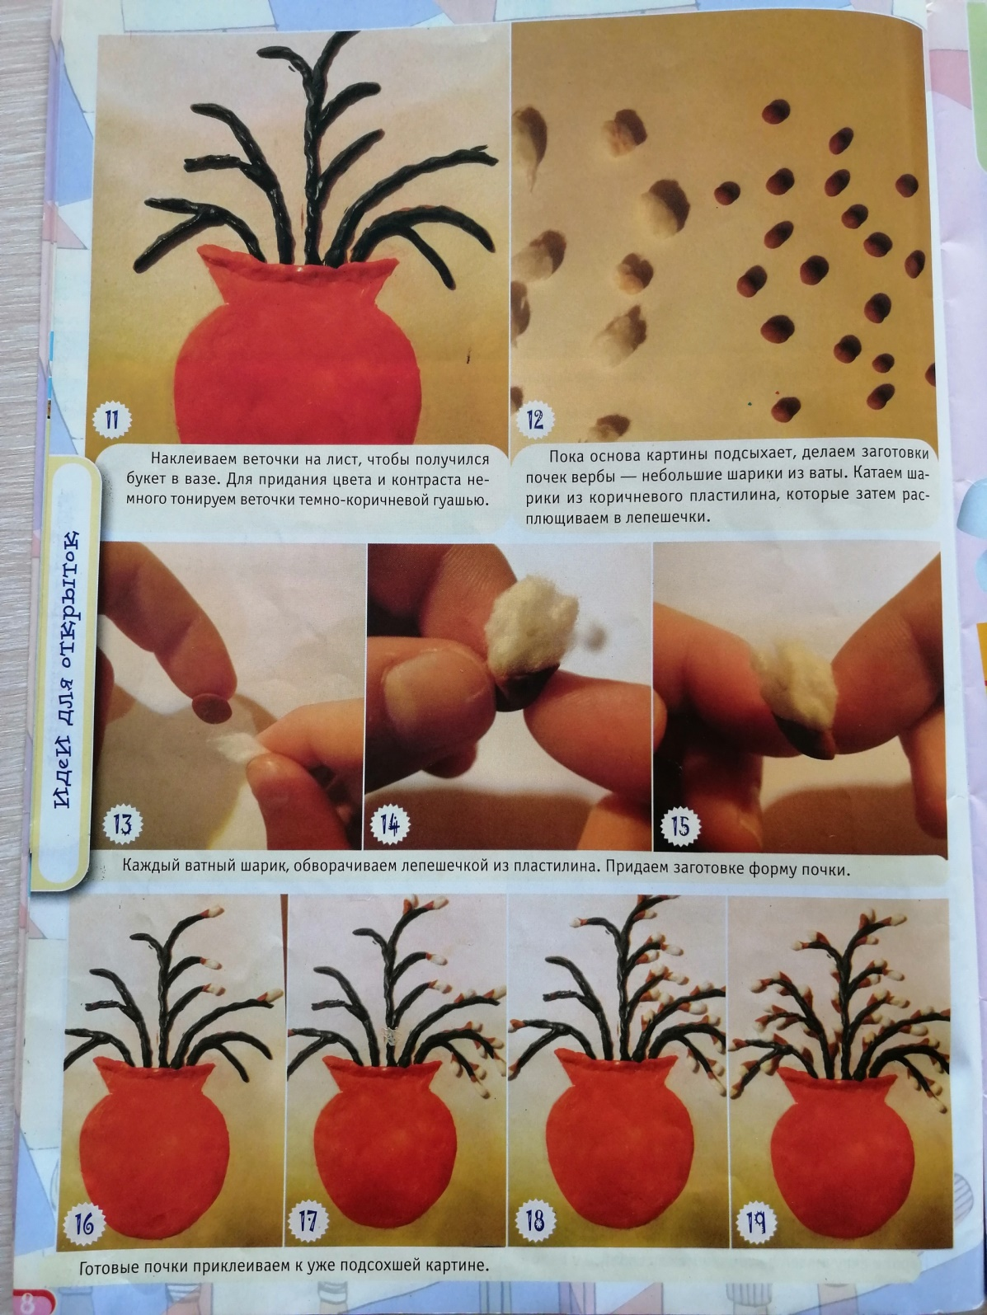

2.Конструирование из бумаги – «Петя, Петя, Петушок» (по образцу).
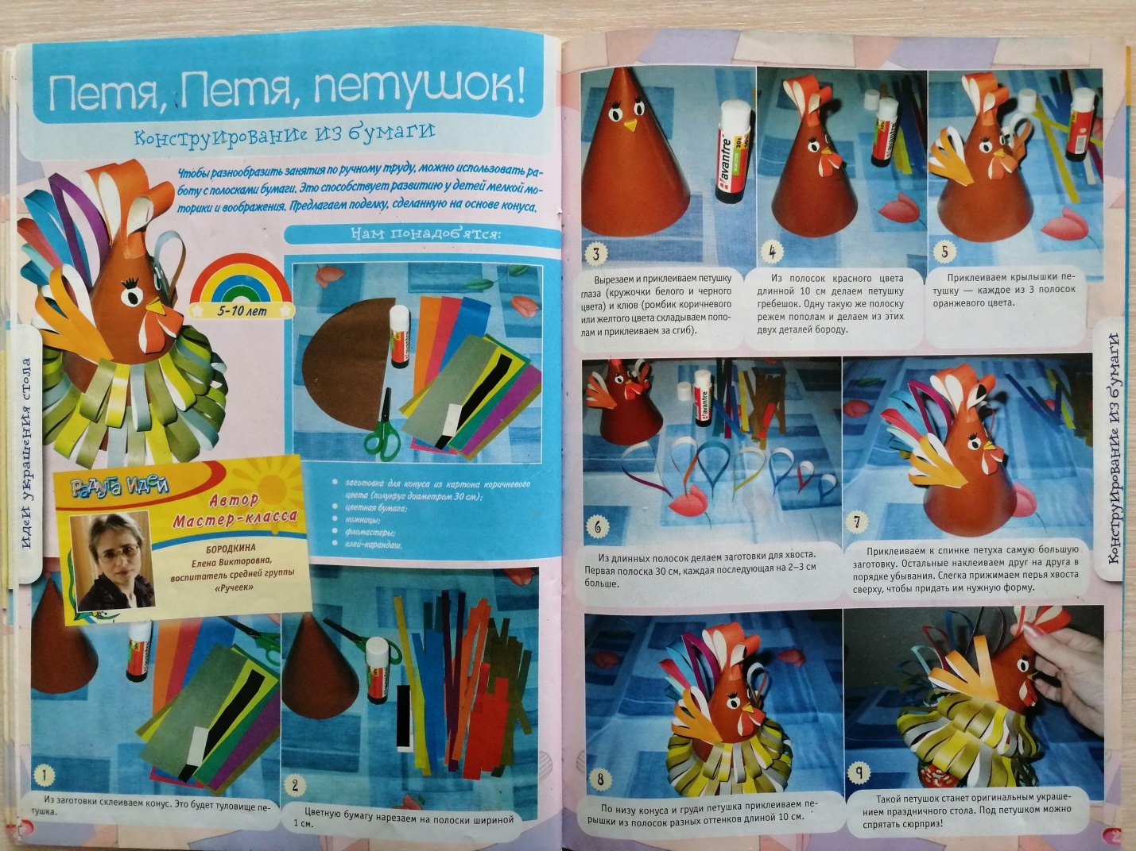

3.Красим яйца – изучаем традиции. Мастер – класс по окрашивание яиц к светлому празднику Пасхи.
Фото1
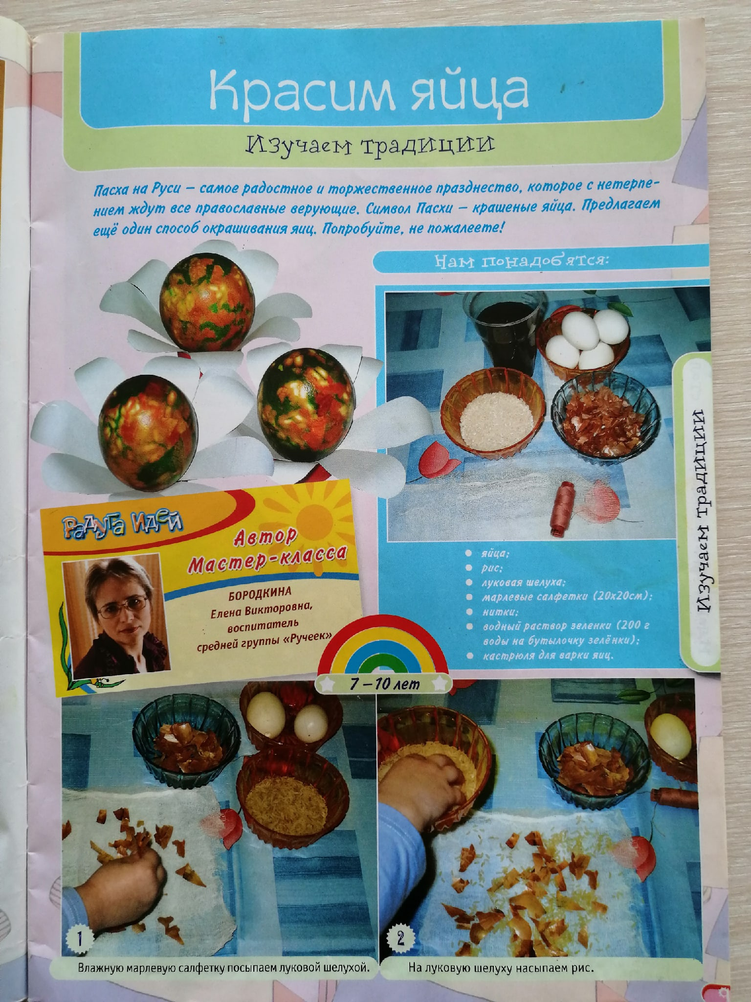
Фото 2
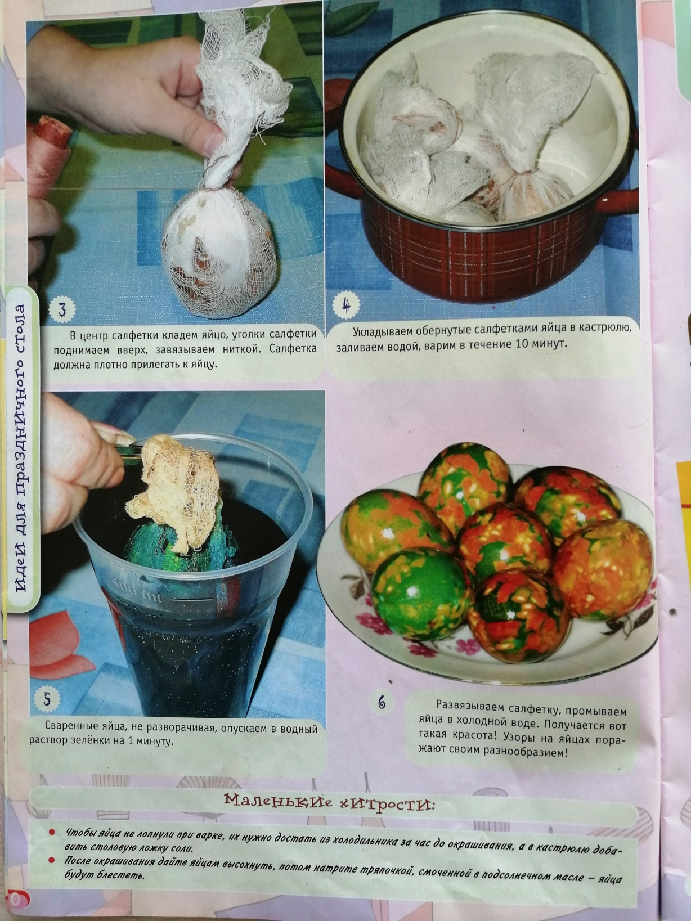

2 год обучения
1.Работа в технике акварели «Кот акварелью».
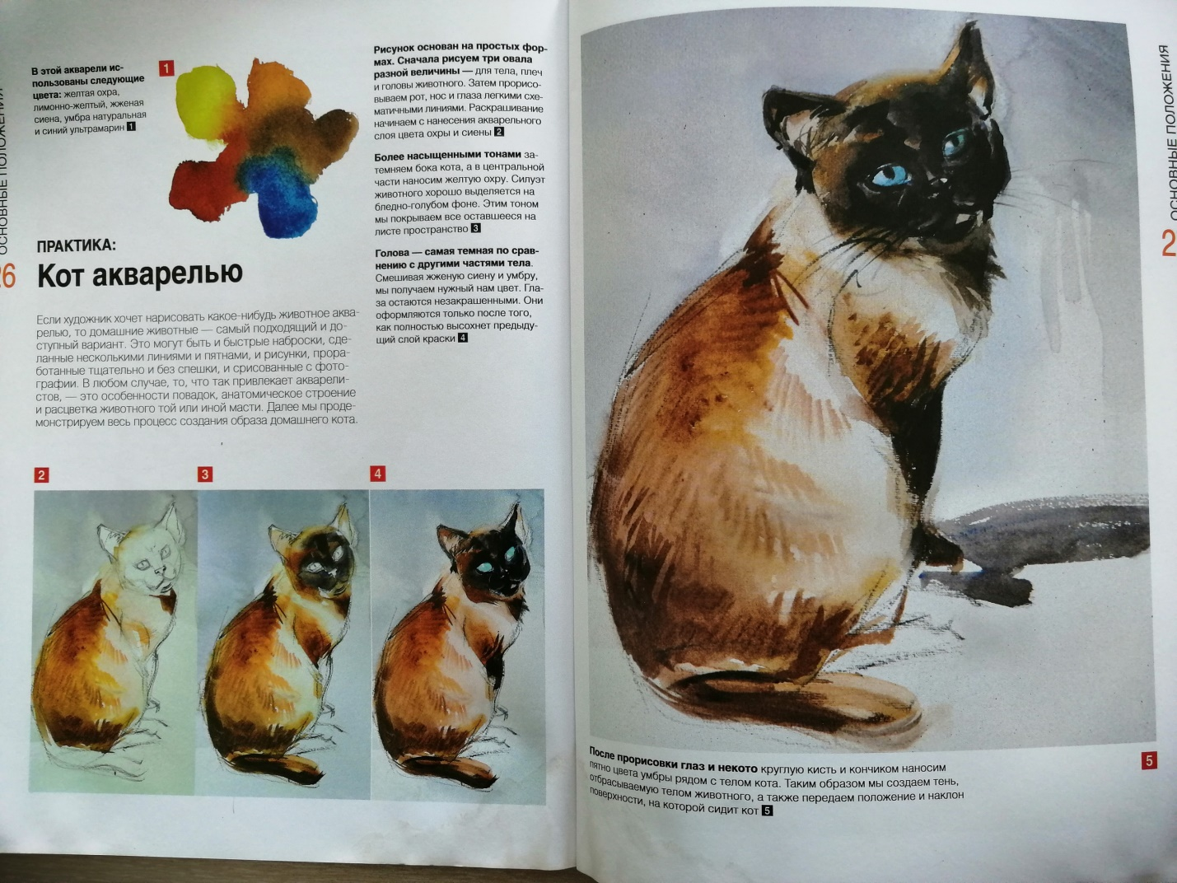
2. Пейзаж акварелью «Заснеженная деревня».
Фото1
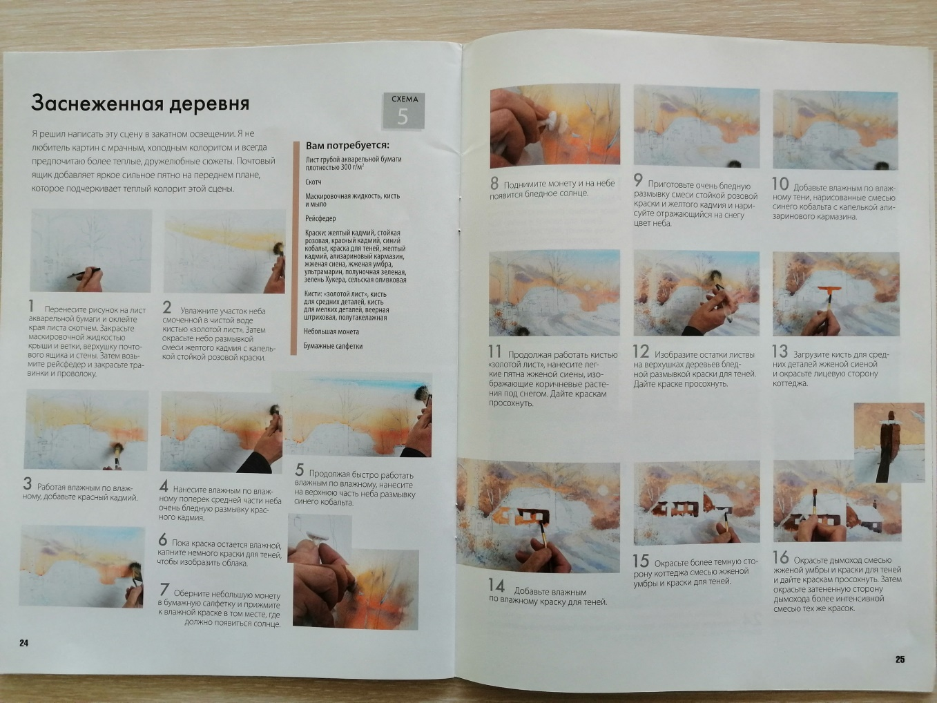
Фото 2
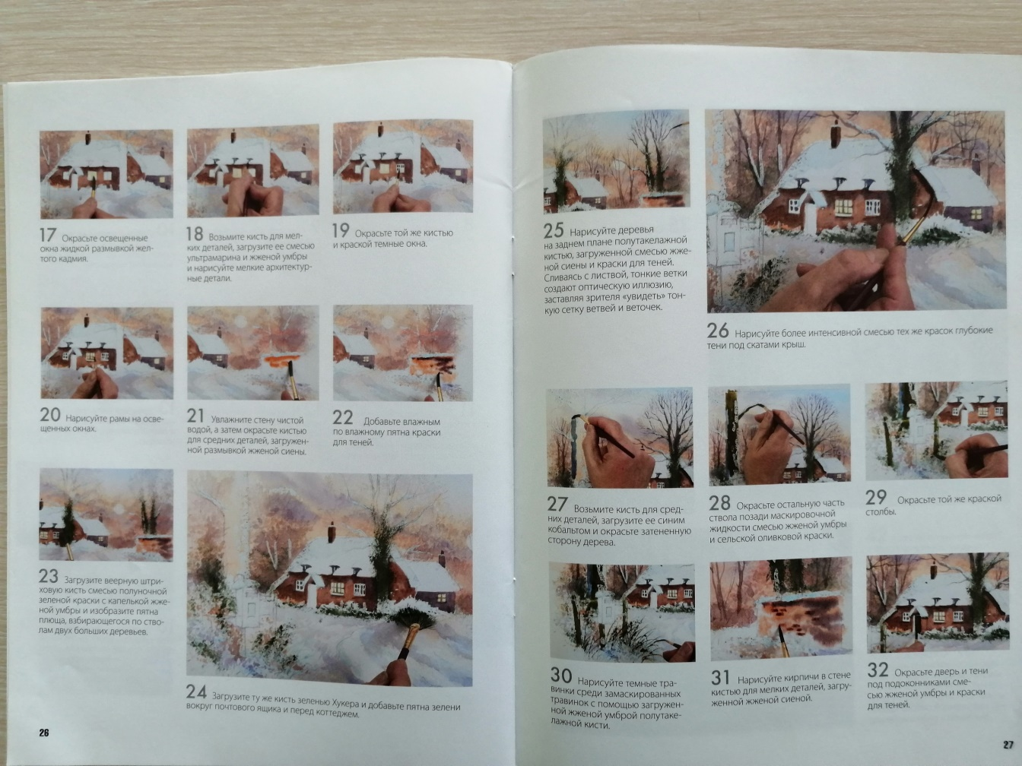
Фото 3
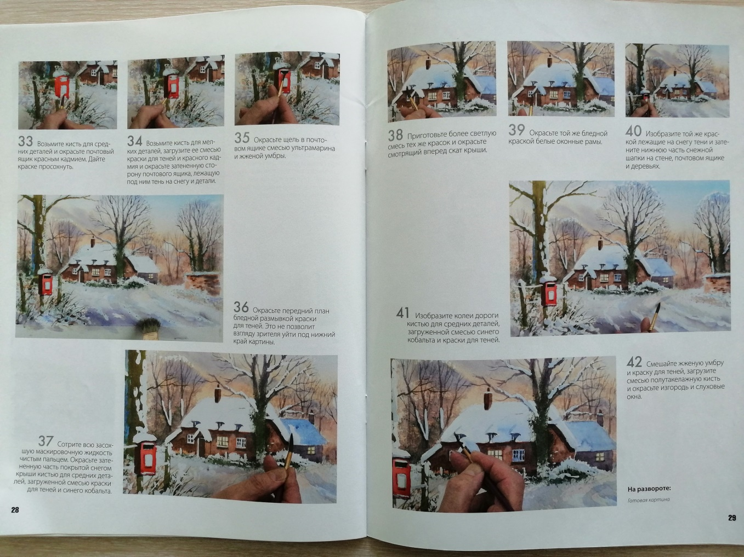
Фото 4
